1) y = log₂(1-x) A)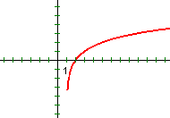
2) y = -log₂x-1 B)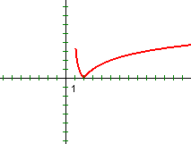
3) y = |log₂(x-1)| C)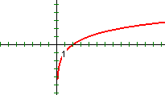
4) y = |log₂x| D)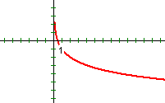
5) y = log₂x-1 E)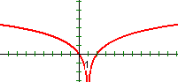
6) y = log₂(x-1) F)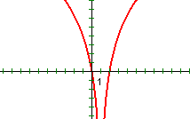

7) y = 2log₂(x-1)² G)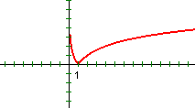

8) y = log2|x-1| H)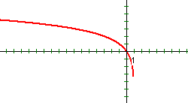

9) y = log2(|x|-1) I)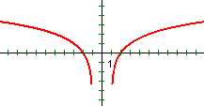
Ответ: 1-H; 2-D; 3-B; 4-G; 5-C; 6-A; 7-F; 8-I; 9-I.

